МЕЖДУНАРОДНОЕ ОБЪЕДИНЕНИЕ ПРОФЕССИОНАЛЬНЫХ СОЮЗОВ
«ЭЛЕКТРОПРОФСОЮЗ»

TRADE UNIONS INTERNATIONAL «ELECTROPROFSOYUZ»
UNION INTERNATIONALE DES SYNDICATS «ELECTROPROFSOYUZ»
UNION INTERNACIONAL DE SINDICATOS «ELECTROPROFSOYUZ»

42, Leninsky Prospekt  119119, Moscow, Russia |  | Telephone +7(495)930-74-16  Telefax +7(495)938-78-12  E-mail: mopelprof@mtu-net.ru

Совет Европейского Союза
Council of the European Union
Rue de la Loi 175, B-1048 Brussels, Belgium

Уважаемые господа!

Международное объединение профессиональных союзов "Электропрофсоюз", объединяющее в своих рядах более 800 тысяч членов профсоюзов энергетиков и работников электротехнической промышленности в государствах СНГ, обращается к Вам в связи с расширением экономических санкций в отношении Республики Беларусь.
Учитывая, что в конечном счёте от вводимых санкций пострадают простые люди, работники предприятий и члены их семей, считали бы необходимым подчеркнуть, что цивилизованной формой разрешения противоречий в международных отношениях должен быть равноправный и уважительный диалог. Поэтому не можем согласиться с провозглашёнными санкциями.
Выражаем надежду, что политика Европейского Союза будет в первую очередь отвечать интересам сохранения стабильности, обеспечения экономической и социальной безопасности, солидарности народов Европы.

С уважением

От имени МОП "Электропрофсоюз"

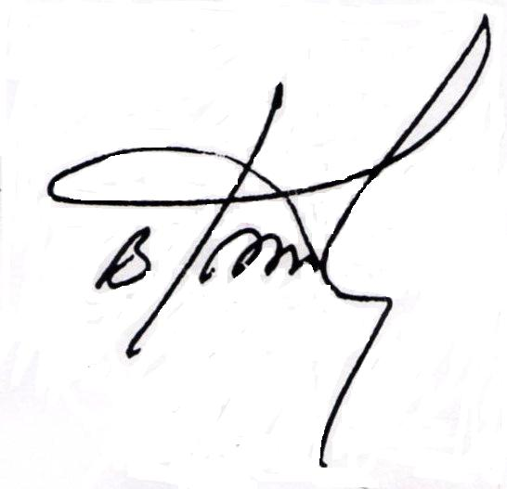

Председатель В.И. Бондарев

13 апреля 2012 года

